REŠITVE SPOZNAVANJE OKOLJA 20.4. – 24.4.2020
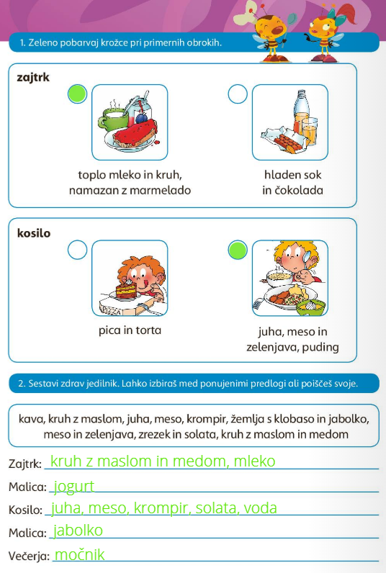
DZ/83 DZ/86
